14 de Noviembre de 2018

Hallazgo científico

# MEDUSA LLAMA LA ATENCIÓN DE LA MARINA

**El Viernes 4 la marina argentina realizó una expedición donde descubrió la presencia de de una especie particular de medusa. Ya realizaron varias investigaciones acerca de este animal, pero de todas formas siguen buscando respuestas a algunas dudas.**

Hace semanas atrás la marina argentina realizó una expedición en el sudeste del océano Pacífico. Desde un submarino pudieron apreciar diferentes especies de peces, moluscos, crustáceos , entre otros animales, pero uno particularmente les llamó la atención, una medusa que es poco común en esa zona.

Este animal conocido como “medusa peine” o “ Ctenophora” se caracteriza por su capacidad de bioluminiscencia. Produce una luz azul o verde generando un efecto de arcoiris. Los investigadores creen que las luces pueden servir para confundir a los depredadores. Su alimentacion se compone de: plancton, larvas de moluscos, huevos de peces y crustáceos. Son hermafroditas, es decir que tienen los dos sexos y poseen la capacidad de producir gametos masculinos y femeninos.

El capitán a cargo de la expedición, Marcos López, en una entrevista comentó “ pudimos obtener distintos datos sobre esta especie, por ejemplo, descubrimos que son animales con un sistema nervioso muy complejo con presencia de unas células especializadas, producen una sustancia pegajosa utilizada para capturar las presas. Es una especie muy abundante en los mares de todo el mundo y viven desde la superficie hasta 3.000 metros o más de profundidad”. Además agregó que nunca en toda su carrera había presenciado una especie tan atractiva y original como ésta.

Otra característica de este animal es que no necesitan estómago, intestino ni pulmones: los nutrientes y el oxígeno se deslizan dentro y fuera de las paredes de sus células a través del gastrodermis o incluso las células externas de sus cuerpos. Las células externas que componen la epidermis contienen una red suelta de nervios llamada la “red nerviosa”. Este es el sistema nervioso más básico conocido en un animal multicelular.

A pesar de todos estos hallazgos los investigadores siguen buscando el motivo del nombre de este animal, ya que no encuentran una explicación convincente, sin embargo creen que es debido a que contienen ocho hileras lineales de cilios, denominados paletas natatorias o peines que se mueven sincrónicamente para nadar.

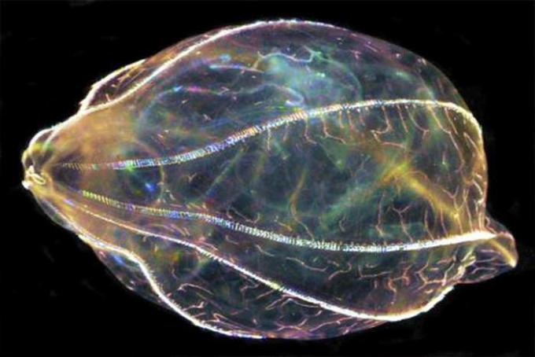 **Medusa peine**